TRƯỜNG ĐẠI HỌC SÀI GÒN
KHOA CÔNG NGHỆ THÔNG TIN



HỒI QUY LOGISTIC VÀ ĐỒ THỊ TÍNH TOÁN

Sinh viên thực hiện: Nguyễn Thị Ánh Trâm
MSSV:3123411306
Lớp: DCT123C4

LỜI GIẢI BÀI TẬP
Hồi quy Logistic và Đồ thị tính toán
BÀI 1. Hồi quy Logistic phân loại giới tính trẻ sơ sinh
a) Đầu vào tuyến tính và xác suất dự đoán
zᵢ = θ₀ + θ₁xᵢ , ŷᵢ = σ(zᵢ) = 1 / (1 + e^(−zᵢ))
Với θ₀⁽⁰⁾ = θ₁⁽⁰⁾ = 0.5:
i | xᵢ (kg) | yᵢ | zᵢ | ŷᵢ
1 | 2.4 | 0 | 1.7000 | 0.8455
2 | 3.3 | 1 | 2.1500 | 0.8957
3 | 3.2 | 1 | 2.1000 | 0.8909
4 | 2.5 | 0 | 1.7500 | 0.8520
b) Binary Cross-Entropy từng mẫu và hàm mất mát trung bình
Lᵢ = −[yᵢ ln ŷᵢ + (1 − yᵢ) ln(1 − ŷᵢ)]
i | yᵢ | ŷᵢ | Lᵢ
1 | 0 | 0.8455 | −ln(1−0.8455) = 1.8678
2 | 1 | 0.8957 | −ln(0.8957) = 0.1102
3 | 1 | 0.8909 | −ln(0.8909) = 0.1155
4 | 0 | 0.8520 | −ln(1−0.8520) = 1.9102

J(θ₀⁽⁰⁾, θ₁⁽⁰⁾) = (1.8678 + 0.1102 + 0.1155 + 1.9102) / 4 = 1.0009
c) Chứng minh công thức đạo hàm
Xét một mẫu, áp dụng quy tắc dây chuyền L → ŷ → z → θ:
∂L/∂ŷ = −y/ŷ + (1 − y)/(1 − ŷ) = (ŷ − y) / [ŷ(1 − ŷ)]
∂ŷ/∂z = σ′(z) = σ(z)(1 − σ(z)) = ŷ(1 − ŷ)
⇒ ∂L/∂z = (ŷ − y) / [ŷ(1 − ŷ)] · ŷ(1 − ŷ) = ŷ − y
Vì z = θ₀ + θ₁x nên ∂z/∂θ₀ = 1 và ∂z/∂θ₁ = x. Do đó ∂L/∂θ₀ = ŷ − y và ∂L/∂θ₁ = (ŷ − y)x. Lấy trung bình trên m mẫu:
∂J/∂θ₀ = (1/m) Σ (ŷᵢ − yᵢ) , ∂J/∂θ₁ = (1/m) Σ (ŷᵢ − yᵢ) xᵢ ∎
d) Gradient tại khởi tạo và cập nhật lần 1
∂J/∂θ₀ = 0.3710 ; ∂J/∂θ₁ = 0.8664.
θ₀⁽¹⁾ = 0.5 − 0.2 · 0.3710 = 0.4258
θ₁⁽¹⁾ = 0.5 − 0.2 · 0.8664 = 0.3267
e) Cập nhật lần 2
i | zᵢ | ŷᵢ
1 | 1.2099 | 0.7703
2 | 1.5039 | 0.8182
3 | 1.4713 | 0.8133
4 | 1.2426 | 0.7760

∂J/∂θ₀ = 0.2944 ; ∂J/∂θ₁ = 0.6478.
θ₀⁽²⁾ = 0.4258 − 0.2 · 0.2944 = 0.3669
θ₁⁽²⁾ = 0.3267 − 0.2 · 0.6478 = 0.1972
f) So sánh hàm mất mát
Thời điểm | θ₀ | θ₁ | J
Trước cập nhật | 0.5000 | 0.5000 | 1.0009
Sau lần 1 | 0.4258 | 0.3267 | 0.8436
Sau lần 2 | 0.3669 | 0.1972 | 0.7585

Nhận xét: hàm mất mát giảm đơn điệu (1.0009 → 0.8436 → 0.7585), chứng tỏ Gradient Descent đi đúng hướng. Mức giảm nhỏ dần (0.157 rồi 0.085) vì độ lớn gradient giảm dần khi tiến gần cực tiểu.
g) Dự đoán với mô hình sau hai lần cập nhật
Mô hình: ŷ = σ(0.3669 + 0.1972x), ngưỡng 0.5.
Cân nặng | z | ŷ | Dự đoán
2.8 kg | 0.6384 | 0.6544 | Nam
3.5 kg | 0.7171 | 0.6720 | Nam

Lưu ý: sau mới 2 bước, mô hình còn thiên về lớp nam (mọi mẫu huấn luyện đều có ŷ > 0.5), cần nhiều vòng lặp hơn để phân tách tốt trẻ nữ.
h) Đồ thị tính toán (Computation Graph)
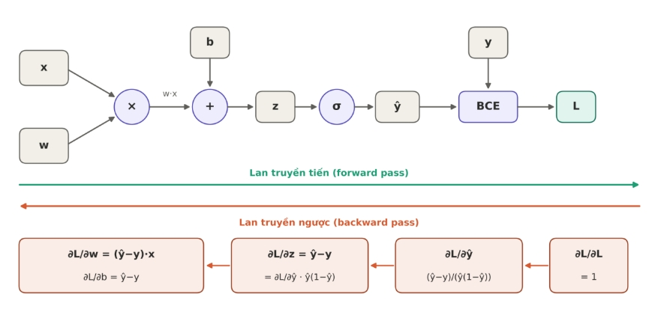
Hình 1. Đồ thị tính toán Logistic Regression cho một mẫu: chiều tiến (xanh) và chiều ngược (cam).
Lan truyền tiến: x, w → (×) → w·x → (+b) → z → σ → ŷ → BCE(ŷ, y) → L.
Lan truyền ngược: ∂L/∂ŷ = (ŷ − y)/[ŷ(1 − ŷ)] → ∂L/∂z = ŷ − y → ∂L/∂θ₀ = ŷ − y và ∂L/∂θ₁ = (ŷ − y)·x.

BÀI 2. Hồi quy Logistic dự đoán đánh giá phim
a) Đầu vào, đầu ra, tham số và biểu diễn dữ liệu
Đầu vào: thời lượng x (phút), được chuẩn hóa x′ = (x − 130)/50.
Đầu ra: ŷ = σ(w·x′ + b) ∈ (0, 1), là xác suất phim thuộc nhóm Tốt.
Tham số cần học: w và b.
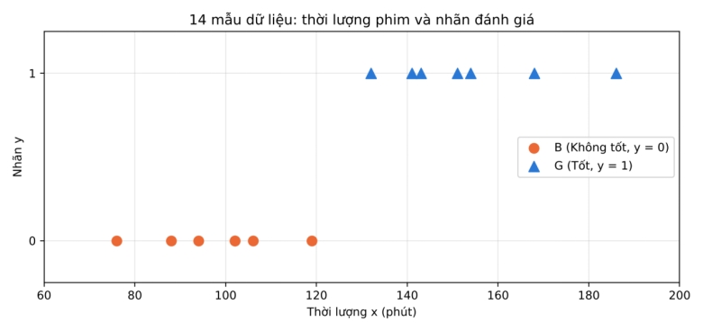
Hình 2. 14 mẫu dữ liệu trên hệ trục (thời lượng, nhãn). Nhóm B tập trung ở x ≤ 119, nhóm G ở x ≥ 132.
b) Chuẩn hóa, zᵢ và ŷᵢ tại khởi tạo (w = b = 0)
i | xᵢ | x′ᵢ | yᵢ | zᵢ | ŷᵢ
1 | 132 | 0.04 | 1 | 0 | 0.5
2 | 141 | 0.22 | 1 | 0 | 0.5
3 | 88 | −0.84 | 0 | 0 | 0.5
4 | 154 | 0.48 | 1 | 0 | 0.5
5 | 151 | 0.42 | 1 | 0 | 0.5
6 | 102 | −0.56 | 0 | 0 | 0.5
7 | 119 | −0.22 | 0 | 0 | 0.5
8 | 106 | −0.48 | 0 | 0 | 0.5
9 | 102 | −0.56 | 0 | 0 | 0.5
10 | 143 | 0.26 | 1 | 0 | 0.5
11 | 76 | −1.08 | 0 | 0 | 0.5
12 | 168 | 0.76 | 1 | 0 | 0.5
13 | 94 | −0.72 | 0 | 0 | 0.5
14 | 186 | 1.12 | 1 | 0 | 0.5
c) Binary Cross-Entropy tại khởi tạo
Với ŷᵢ = 0.5 thì mọi Lᵢ = −ln 0.5 = 0.6931. Vậy hàm mất mát trung bình J = 0.6931.
d) Chứng minh biểu thức gradient
Như Bài 1c: ∂L/∂z = ŷ − y. Với z = w·x′ + b ta có ∂z/∂w = x′ và ∂z/∂b = 1. Do đó:
∂J/∂w = (1/m) Σ (ŷᵢ − yᵢ) x′ᵢ , ∂J/∂b = (1/m) Σ (ŷᵢ − yᵢ) ∎
e) Hai lần cập nhật Batch Gradient Descent (α = 0.2)
Lần | ∂J/∂w | ∂J/∂b | w | b | J
0 |  |  | 0 | 0 | 0.6931
1 | −0.27714 | 0.00000 | 0.05543 | 0.00000 | 0.6779
2 | −0.27155 | −0.00115 | 0.10974 | 0.00023 | 0.6633
f) Phương trình mô hình và dự đoán
ŷ = σ(0.10974 · x′ + 0.00023), x′ = (x − 130)/50
tương đương z ≈ 0.002195·x − 0.2851
Thời lượng | x′ | z | ŷ
125 phút | −0.1 | −0.0107 | 0.4973
160 phút | 0.6 | 0.0661 | 0.5165
g) Nhãn dự đoán, ma trận nhầm lẫn và các chỉ số
i | ŷᵢ | Dự đoán | Thực tế
1 | 0.5012 | G (1) | G (1)
2 | 0.5061 | G (1) | G (1)
3 | 0.4770 | B (0) | B (0)
4 | 0.5132 | G (1) | G (1)
5 | 0.5116 | G (1) | G (1)
6 | 0.4847 | B (0) | B (0)
7 | 0.4940 | B (0) | B (0)
8 | 0.4869 | B (0) | B (0)
9 | 0.4847 | B (0) | B (0)
10 | 0.5072 | G (1) | G (1)
11 | 0.4705 | B (0) | B (0)
12 | 0.5209 | G (1) | G (1)
13 | 0.4803 | B (0) | B (0)
14 | 0.5307 | G (1) | G (1)

 | Dự đoán G | Dự đoán B
Thực tế G | TP = 7 | FN = 0
Thực tế B | FP = 0 | TN = 7

Accuracy = (7 + 7)/14 = 1.0 ; Precision = 7/7 = 1.0 ; Recall = 7/7 = 1.0 ; F1 = 1.0.
Lưu ý: các xác suất chỉ lệch ngưỡng rất ít (từ 0.47 đến 0.53), nên mô hình đúng nhãn nhưng chưa “tự tin”.
h) Đường ranh giới quyết định và đồ thị Sigmoid
Tại ŷ = 0.5 ⇔ z = 0 ⇔ w·x′ + b = 0:
x′ = −b/w ⇒ x = 130 − 50·b/w
Sau 2 lần cập nhật: x′ = −0.0021, suy ra x ≈ 129.9 phút. Sau 1000 lần lặp (câu j): w = 7.6703, b = 0.7685, suy ra x′ = −0.1002 và x ≈ 125.0 phút, khớp với dữ liệu (phim ≤ 119 phút là B, ≥ 132 phút là G).
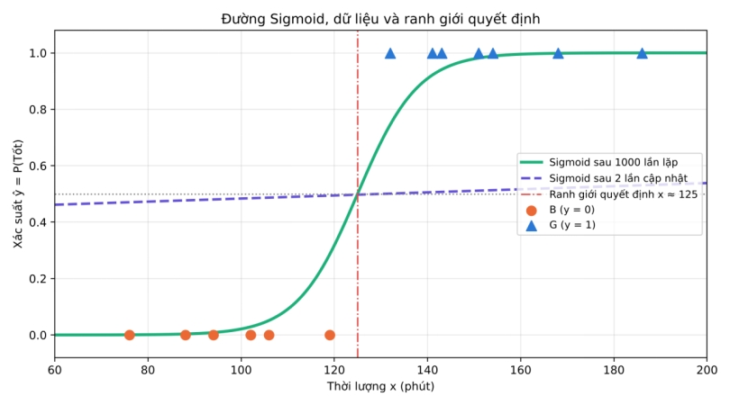
Hình 3. Đường Sigmoid, 14 điểm dữ liệu và ranh giới quyết định x ≈ 125 phút.
i) Đồ thị tính toán cho một mẫu
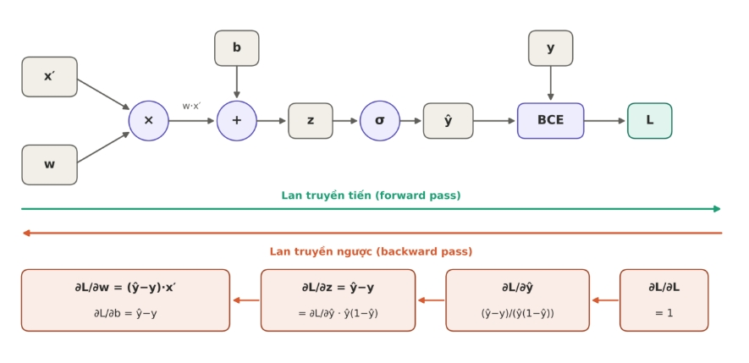
Hình 4. Đồ thị tính toán: Forward Pass (xanh) và Backward Pass (cam) để tính gradient theo w và b.
Backward: ∂L/∂z = ŷ − y ; ∂L/∂b = ŷ − y ; ∂L/∂w = (ŷ − y)·x′.
j) Chương trình Python huấn luyện 1000 lần lặp
import numpy as np
import matplotlib.pyplot as plt

x = np.array([132,141,88,154,151,102,119,106,102,143,76,168,94,186], float)
y = np.array([1,1,0,1,1,0,0,0,0,1,0,1,0,1], float)
xs = (x - 130) / 50

sigmoid = lambda z: 1 / (1 + np.exp(-z))
bce = lambda y, p: -(y*np.log(p) + (1-y)*np.log(1-p)).mean()

w, b, lr = 0.0, 0.0, 0.2
hist = []
for it in range(1000):
p = sigmoid(w*xs + b)
hist.append(bce(y, p))
w -= lr * ((p - y) * xs).mean()
b -= lr * (p - y).mean()
if it < 2:
J = bce(y, sigmoid(w*xs + b))
print(f"Lan {it+1}: w={w:.5f}, b={b:.5f}, J={J:.4f}")

print(f"Sau 1000 lan: w={w:.4f}, b={b:.4f}, J={bce(y, sigmoid(w*xs+b)):.4f}")
print("Ranh gioi x =", 130 + 50*(-b/w))

plt.plot(hist); plt.xlabel("So lan lap"); plt.ylabel("Loss"); plt.show()

Kết quả so sánh với câu (e):
Mô hình | w | b | J
Sau 2 lần cập nhật | 0.1097 | 0.0002 | 0.6633
Sau 1000 lần lặp | 7.6703 | 0.7685 | 0.0663
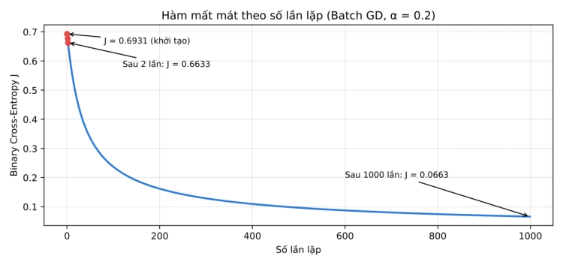
Hình 5. Hàm mất mát theo số lần lặp.
Loss giảm từ 0.6931 xuống khoảng 0.066 và vẫn giảm chậm. Sau 1000 lần, xác suất dự đoán tách biệt rõ (gần 0 và gần 1), trong khi sau 2 lần chỉ lệch 0.5 một chút.

BÀI 3. Đồ thị tính toán và lan truyền ngược
J = 3a + 2(4b + 5cd) với a = 2, b = 3, c = 4, d = 5.
a) Phân rã biểu thức
u₁ = 3a , u₂ = 4b , u₃ = c·d , u₄ = 5u₃ , u₅ = u₂ + u₄ , u₆ = 2u₅ , J = u₁ + u₆
b) Đồ thị tính toán
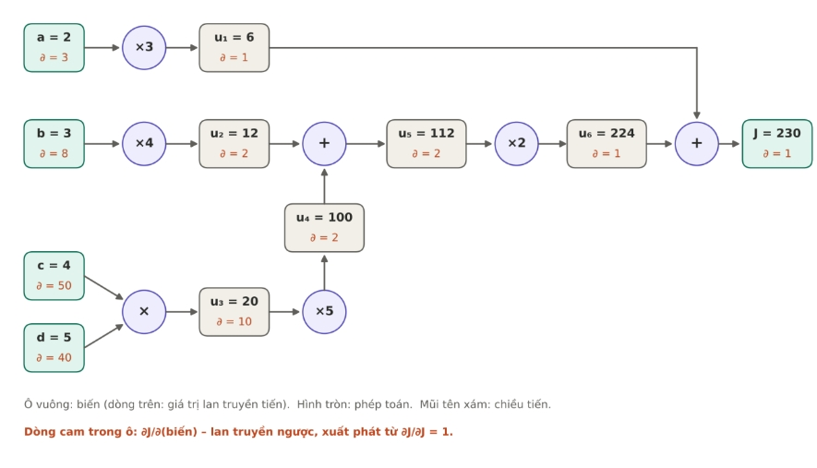
Hình 6. Đồ thị tính toán của J: nút đầu vào (xanh lục), nút phép toán (hình tròn tím), biến trung gian (xám). Số cam là gradient ∂J/∂(biến).
c) Lan truyền tiến
Biến | Phép tính | Giá trị
u₁ | 3·2 | 6
u₂ | 4·3 | 12
u₃ | 4·5 | 20
u₄ | 5·20 | 100
u₅ | 12 + 100 | 112
u₆ | 2·112 | 224
J | 6 + 224 | 230
d) Đạo hàm cục bộ
Phép cộng (J = u₁ + u₆ ; u₅ = u₂ + u₄): mọi đạo hàm riêng bằng 1.
Phép nhân: ∂u₁/∂a = 3 ; ∂u₂/∂b = 4 ; ∂u₃/∂c = d ; ∂u₃/∂d = c ; ∂u₄/∂u₃ = 5 ; ∂u₆/∂u₅ = 2.
e) Lan truyền ngược
Bước | Tính | Kết quả
1 | ∂J/∂J | 1
2 | ∂J/∂u₁ = ∂J/∂u₆ = 1 | 1
3 | ∂J/∂u₅ = ∂J/∂u₆ · 2 | 2
4 | ∂J/∂u₂ = ∂J/∂u₄ = ∂J/∂u₅ · 1 | 2
5 | ∂J/∂u₃ = ∂J/∂u₄ · 5 | 10
6 | ∂J/∂a = ∂J/∂u₁ · 3 | 3
7 | ∂J/∂b = ∂J/∂u₂ · 4 | 8
8 | ∂J/∂c = ∂J/∂u₃ · d = 10 · 5 | 50
9 | ∂J/∂d = ∂J/∂u₃ · c = 10 · 4 | 40
f) Kiểm chứng bằng khai triển trực tiếp
J = 3a + 8b + 10cd
∂J/∂a = 3 ; ∂J/∂b = 8 ; ∂J/∂c = 10d = 50 ; ∂J/∂d = 10c = 40. Các kết quả khớp với lan truyền ngược. Ngoài ra J = 6 + 24 + 200 = 230.
g) Một bước Gradient Descent (α = 0.01)
Tham số | Giá trị mới
a′ = 2 − 0.01·3 | 1.97
b′ = 3 − 0.01·8 | 2.92
c′ = 4 − 0.01·50 | 3.50
d′ = 5 − 0.01·40 | 4.60

J′ = 3(1.97) + 2(4·2.92 + 5·3.5·4.6) = 5.91 + 184.36 = 190.27
Nhận xét: J giảm từ 230 xuống 190.27 (giảm 39.73), đúng mục tiêu cực tiểu hóa. Dự báo bậc nhất là α·‖∇J‖² = 0.01·(9 + 64 + 2500 + 1600) = 41.73; mức giảm thực tế nhỏ hơn đúng 2.00 do số hạng bậc hai 10·Δc·Δd = 10·(−0.5)(−0.4) = +2 của tích cd.
h) PyTorch Autograd
Kết quả Autograd (J = 230; 3, 8, 50, 40) trùng hoàn toàn với tính thủ công ở các câu (c), (e), (f).
import torch

a = torch.tensor(2., requires_grad=True)
b = torch.tensor(3., requires_grad=True)
c = torch.tensor(4., requires_grad=True)
d = torch.tensor(5., requires_grad=True)

J = 3*a + 2*(4*b + 5*c*d)
J.backward()

print(J.item(), a.grad.item(), b.grad.item(), c.grad.item(), d.grad.item())
# 230.0 3.0 8.0 50.0 40.0

